 Fahrrad-Konfigurators

im Auftrag der Firma

Stefan Sarstedt

Architektur

Henning K., Torben-Dennis M. , Saeed S. , Dimitri M. , Abdessamad A.

Version: 0.1

Status: in Bearbeitung

Stand: 05.04.15

**Zusammenfassung**

Dieses Dokument beschreibt die Architektur des Fahrrad-Konfigurators.

**Historie**

|  |  |  |  |  |
| --- | --- | --- | --- | --- |
| Version | Status | Datum | Autor(en) | Erläuterung |
| 0.1 | In Arbeit | 05.04.15 | H. T. D. S. A. | Initiale Version für das SEP2 im WS15 |
|  |  |  |  |  |
|  |  |  |  |  |

**Inhaltsverzeichnis**

1 Einleitung 5

1.1 Ziele 5

1.2 Randbedingungen 5

1.3 Konventionen 5

2 Architektur des Gesamtsystems 6

3 Komponenten 6

3.1 Komponente EinzelTeileKomponente 6

3.1.1 Verantwortungen der Komponente 6

3.1.2 Außensicht 6

3.1.3 Innensicht 6

3.1.4 Entwurfsentscheidungen 6

3.1.5 Schnittstellen zu Nachbarsystemen 6

3.2 Komponente AuftragsKomponente 7

3.2.1 Verantwortungen der Komponente 7

3.2.2 Außensicht 7

3.2.3 Innensicht 7

3.2.4 Entwurfsentscheidungen 7

3.2.5 Schnittstellen zu Nachbarsystemen 7

3.3 Komponente KundenKomponente 7

3.3.1 Verantwortungen der Komponente 7

3.3.2 Außensicht 7

3.3.3 Innensicht 7

3.3.4 Entwurfsentscheidungen 7

3.3.5 Schnittstellen zu Nachbarsystemen 7

Komponenten Schnitt 8

8

4 Infrastruktur 8

4.1 Persistenz 8

4.2 Logging und Tracing 8

4.3 <weitere Infrastrukturkomponenten> 8

4.4 Konfiguration 8

5 Offene Punkte 8

6 Literatur 9

# Einleitung

## Ziele

Ziel dieses Dokumentes ist die Beschreibung der Architektur des Fahrrad-Konfigurators, sowie deren Infrastruktur und grundlegenden Konzepte.

## Randbedingungen

<Beispiel:> Es gelten die in <XY-Dokumentation> beschriebene Referenzarchitektur und Programmierkonventionen.

## Konventionen

* **Glossar:** ***Kursiv*** geschriebene Begriffe werden in Glossar näher erklärt.
* **Anforderungen**, Werden mit der Buchstabe **A** Beginen und dabei mit zweistellige zahlen (z.B.  
  von **00** bis max. **99**) durch nummeriert.
* **Prämissen**, Werden mit der Buchstabe **P** Beginen und dabei mit zweistellige zahlen (z.B. von  
  **00** bis max. **99**) durch nummeriert.
* **Leistungsausgrenzungen**, Werden mit der Buchstabe **L** Beginen und dabei mit zweistellige  
  zahlen (z.B. von **00** bis max. **99**) durch nummeriert.

# Architektur des Gesamtsystems

In diesem Kapitel wird die Architektur des Fahrrad-Konfigurators beschrieben.

<Gesamtsystemarchitektur hier beschreiben und visualisieren, z.B. mit Komponentendiagrammen und textueller Beschreibung>

# Komponenten

Dieses Kapitel beschreibt die einzelnen nenten des Fahrrad-Konfigurators Jedes Unterkapitel beschreibt dabei eine Komponente ausführlich mit dessen Verantwortlichkeiten, Außen- und Innensichten, Entwurfsentscheidung und weiteren Eigenschaften.

## Komponente EinzelTeileKomponente

### Verantwortungen der Komponente

<Wozu dient die Komponente?>

### Außensicht

Die folgende Abbildung zeigt die Außensicht der Komponente.

<Was zeigt die Komponente nach außen? Schnittstellen/Interfaces, exportierte Datentypen, etc. Hier beschreiben>

### Innensicht

Folgende Abbildung zeigt die Innensicht der Komponente.

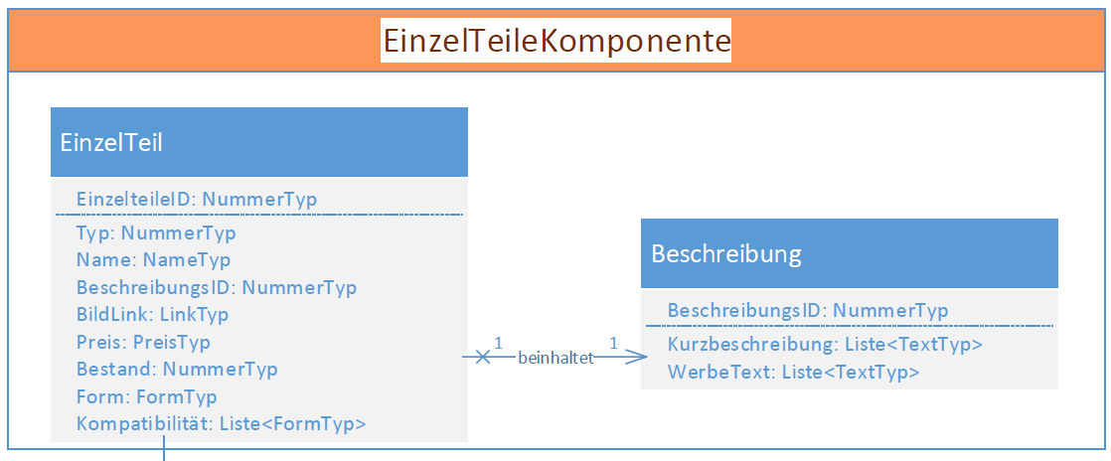

<Innensicht der Komponente hier beschreiben. Entitäten, Datentypen, Verwalter/Repositories, Anwendungsfallklassen/Controller, ...>

### Entwurfsentscheidungen

<Entwurfsentscheidungen hier beschreiben. Gab es Alternativen für das Design? Falls ja, warum wurden diese verworfen?>

### Schnittstellen zu Nachbarsystemen

<Gibt es Schnittstellen von dieser Komponente zu Nachbarsystemen? Falls ja, hier beschreiben, ansonsten „Keine.“>

## Komponente Auftrags Komponente

### Verantwortungen der Komponente

### Außensicht

### Innensicht

Folgende Abbildung zeigt die Innensicht der Komponente.

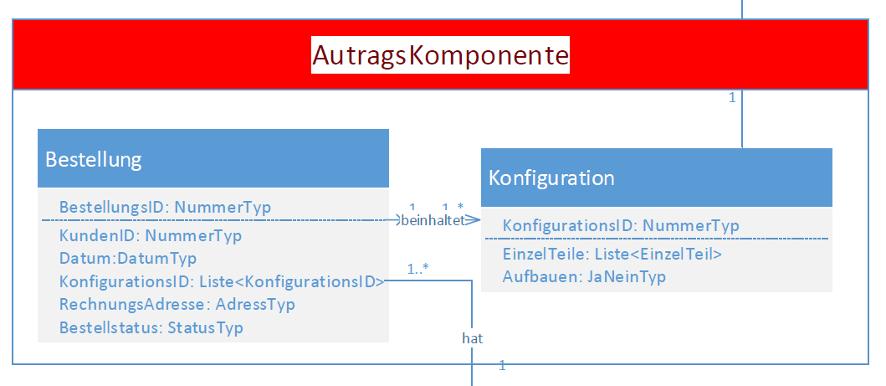

### Entwurfsentscheidungen

### Schnittstellen zu Nachbarsystemen

## Komponente KundenKomponente

### Verantwortungen der Komponente

### Außensicht

### Innensicht

Folgende Abbildung zeigt die Innensicht der Komponente.

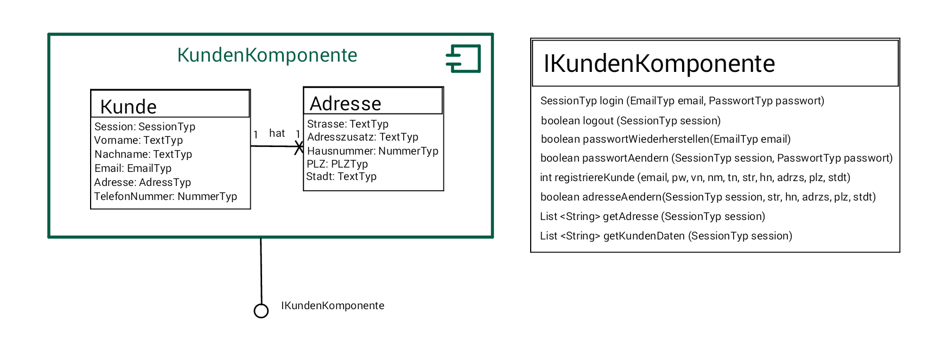

### Entwurfsentscheidungen

### Schnittstellen zu Nachbarsystemen

### Komponenten Schnitt

### C:\Users\Saeed\Desktop\komponenten.PNG

# Infrastruktur

Dieses Kapitel beschreibt die Infrastrukturkomponenten und -vorgaben des Projekts.

## Persistenz

<Beschreibung des Persistenzkonzeptes>

## Logging und Tracing

<Beschreibung des Logging-Konzeptes>

## <weitere Infrastrukturkomponenten>

## Konfiguration

<Beschreibung der Konfiguration der Software, z.B. Connectionstrings für die Datenbank, Logging-Konfigurationsangaben, etc.>

# Offene Punkte

* <offene Punkte dieser Dokumentation>

# Literatur

<Literaturreferenzen>